ЕГЭ по информатике 2025 - Задание 11 (Количество информации)

В 11 задании из ЕГЭ по информатике часто даются задачи на умение работать с количеством информации.

Приступим к делу! Раньше это задание было под номером тринадцать.

Задача (Классика)
При регистрации в компьютерной системе каждому пользователю выдаётся пароль, состоящий из 10 символов. В качестве символов используют прописные буквы латинского алфавита, т.е. 26 различных символов. В базе данных для хранения каждого пароля отведено одинаковое и минимально возможное целое число байт. При этом используют посимвольное кодирование паролей, все символы кодируют одинаковым и минимально возможным количеством бит. Определите объём памяти (в байтах), необходимый для хранения данных о 50 пользователях. В ответе запишите только целое число – количество байт.
Решение:
У каждого пользователя есть пароль, состоящий из 10 символов. Это значит, длина пароля 10 символов! И в каждую ячейку мы может выбрать символ из 26 букв!
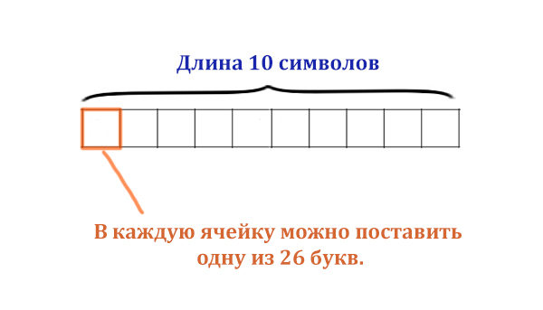
Здесь важно различать длину пароля и количество символов из которых пользователь выбирает для каждой ячейки пароля.
Теперь нужно определить: сколько бит занимает одна ячейка (1 символ пароля!).

Когда речь идёт о количестве бит, применяем формулу, которую мы использовали в 7 задании из ЕГЭ по информатике. Там мы кодировали цвета для одного пикселя, а здесь нужно закодировать 26 букв для одного поля пароля.



Применяем:

N = 2^{i} = 26

Целого числа нету для i (количества бит), чтобы равенство было верным. Значит берём столько количество бит, сколько точно будет достаточно, чтобы закодировать 26 букв (символов).

N = 2⁵ > 26
Получаем, что одна ячейка (одно поле) пароля занимаем 5 бит! А в пароле их 10! Значит, весь пароль будет занимать:

V_{пароля} = 5 бит * 10 символов = 50 бит (в одном пароле!)

В условии сказано: для хранения каждого пароля отведено одинаковое и минимально возможное целое число байт. Это означает, что мы не может выделять память по одному биту. Память выделяется блоками по 8 бит (по одному байту).

Если взять 7 блоков по 8 бит (1 байту), то нам хватит этого на один пароль.

50 бит / 8 = 6,25 = 7 байт (округляем в большую сторону)

Таким образом, на 1 пароль потребуется 7 байт! Мы округлили в большую сторону, т.к. нужно выделить столько памяти, чтобы точно хватило на 1 пароль.

Тогда на 50 пользователей потребуется:

50 пользователей * 7 байт = 350 байт (для 50 пользователей).
Ответ: 350
Задача (Дополнительные сведения)
При регистрации в компьютерной системе каждому пользователю выдаётся пароль, состоящий из 11 символов. В качестве символов используют 26 прописных букв из латинского алфавита и десять цифр. В базе данных для хранения каждого пароля отведено одинаковое и минимально возможное целое число байт. При этом используют посимвольное кодирование паролей, все символы кодируют одинаковым и минимально возможным количеством бит. Кроме собственно пароля для каждого пользователя в системе хранятся дополнительные сведения. Для кодирования данных о 30 сотрудниках было выделено 750 байт. Сколько памяти(в байтах) выделено для хранения дополнительных сведений об одном пользователе. В ответ запишите только целое число - количество байт.
Решение:
Здесь длина пароля составляет 11 символов!

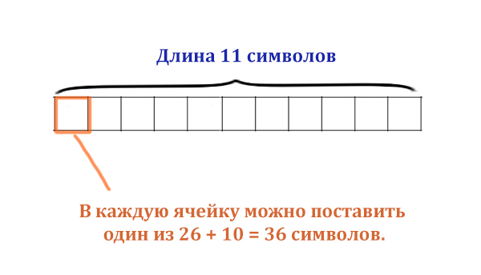
Найдём сколько бит занимает одна ячейка пароля.

N = 2^{i} = 36

N = 2⁶ = 64 > 36

Значит, 6 бит - минимальное количество бит, которое нужно, чтобы была возможность разместить любой из 36 символов в одной ячейке пароля.

Найдём сколько бит нужно на весь пароль.

V_{пароля} = 6 бит * 11 символов = 66 бит (в одном пароле!)

Теперь найдём, а сколько байт нужно на 1 пароль:

66 бит / 8 = 8,25 ≈ 9 байт

Следовательно, 9 байт достаточно, чтобы покрыть 66 бит на 1 пароль.

Сказано, что для 30 сотрудников выделено 750 байт. Подсчитаем, сколько байт будет выделено на одного сотрудника.

V_{пользователя} = 750 байт / 30 = 25 байт (приходится на одного пользователя)

Мы выяснили, что на пароль из этих 25 байт потребуется 9 байт. Тогда на дополнительную информацию о каждом пользователе потребуется:

V_{доп. о 1 пол.} = 25 байт - 9 байт = 16 байт

Это и будет ответ.
Ответ: 16
Задача (ЕГЭ по информатике 7.06.24, длина номера)
На предприятии каждой изготовленной детали присваивают серийный номер, содержащий десятичные цифры, 52 латинские буквы (с учётом регистра) и символы из 458-символьного специального алфавита. В базе данных для хранения каждого серийного номера отведено одинаковое и минимально возможное число байт. При этом используется посимвольное кодирование серийных номеров, все символы кодируются одинаковым и минимально возможным числом бит. Известно, что для хранения 862 серийных номеров отведено не более 276 Кбайт памяти. Определите максимально возможную длину серийного номера. В ответе запишите только целое число.
Решение:
В этой задаче нам неизвестна длина серийного номера. Обозначим её за x. Найдём сколько весит один символ серийного номера.

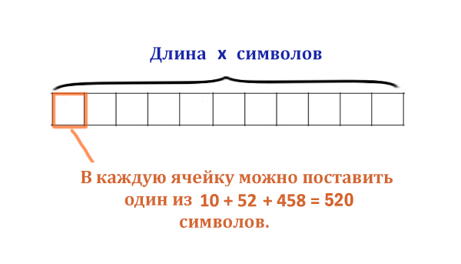

N = 2^{i} = 2¹⁰ > 520

Получается, что 10 бит весит 1 символ серийного номера. Тогда 10*x бит - будет весить весь серийный номер.

Латинские буквы можно использовать с учётом регистра, это значит, допускаются как большие буквы, так и маленькие.

Найдём, сколько памяти отведено на 1 серийный номер:

276 Кбайт / 862 = 276*1024 байт / 862 ≈ 327,87 ≈ 327 байт

Мы здесь округлили в меньшую сторону. Если бы мы округлили в большую сторону, то в итоге бы превысили 276 Кбайт памяти. А в задаче сказано, что выделено не более 276 Кбайт. В виде дробного числа тоже нельзя оставлять, т.к. сказано, что для номера отведено целое число байт.

Переведём 10*x в байты и получим уравнение:

10*x / 8 = 327 байт
10*x = 327 * 8
x = 327*8 / 10 = 261,6 ≈ 261

Здесь мы опять округлили в меньшую сторону, т.к. если длина номера будет больше, чем положено, для номера опять придётся выделять больше памяти, чем 327 байт, и в итоге мы превысим 276 Кбайт для всех номеров.

Ответ получается 261.

Примечание: В подобных задачах лучше всего делать проверку. Например, если бы мы округлили в большую сторону, т.е. взяли 262 символа, то на один номер приходится 10 бит * 262 = 2620 бит. Номер хранится в байтах, значит, 2620 бит / 8 =327,5. Т.е. для хранения одного номера нужно выделить 328 байт. Это превышает допустимое значение 327 байт. Следовательно, ответ получается равен 261.
Ответ: 261

Задача (ЕГЭ по информатике 19.06.24, длина номера)
На предприятии каждой изготовленной детали присваивается серийный номер, содержащий десятичные цифры, 26 латинских букв (без учёта регистра) и символы из 450-символьного специального алфавита. В базе данных для хранения каждого серийного номера отведено одинаковое и минимально возможное число байт. При этом используется посимвольное кодирование серийных номеров, все символы кодируются одинаковым и минимально возможным числом бит. Известно, что для хранения 708 серийных номеров отведено более 213 Кбайт памяти. Определите минимально возможную длину серийного номера.
В ответе запишите только целое число.
Решение:
В этой задаче так же неизвестна длина серийного номера. Обозначим её за x.

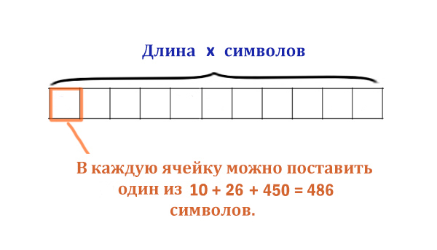
Найдём сколько весит один символ серийного номера.

N = 2^{i} = 2⁹ > 486

Значит, 9 бит весит 1 символ серийного номера. Тогда 9*x бит - будет весить весь серийный номер. Здесь латинские буквы используют без учёта регистра, следовательно, и большая, и маленькая буква - это одно и тоже. Но разнообразных букв получается 26, т.е. здесь на 2 умножать не нужно количество латинских букв.

Найдём, сколько памяти отведено на 1 серийный номер:

213 Кбайт / 708 = 213*1024 байт/ 708 ≈ 308,06 байт ≈ 309 байт

Здесь мы округлили в большую сторону, т.к., если округлим в меньшую сторону, в итоге получится меньше, чем 213 Кб для всех номеров, а нам сказали должно более 213 Кб.

Переведём 9*x в байты и получим уравнение:

9*x / 8 = 309
x = 309*8 / 9 ≈ 274,66 байт

В какую строну округлить ? В подобных задачах лучше всего сделать проверку.

Попробуем округлить в большую сторону, т.е. возьмём 275 символов:

9 бит * 275 / 8 = 309,375 байт ≈ 310 байт.

Здесь мы округлили в большую сторону, ведь номер занимает целое количество байт. Мы не имеем право отбросить дробную часть номера - действуем классически, как это делали в самой первой задаче.

Это число нам подходит, ведь в итоге получится для всех номеров более 213 Кб. Но нам нужно найти число как можно меньше. Проверим число 274 (округлим в меньшую сторону).

9 бит * 274 / 8 = 308,25 байт ≈ 309 байт

Это число так же подходит, т.к. получилось вычисленное ранее значение 309 байт.

На всякий случай проверим число 273.

9 бит * 273 / 8 = 307,125 байт ≈ 308 байт < 309 байт

Уже мы получаем меньше для всех номеров, чем 213 Кб.
Ответ: 274

Задача (ЕГЭ по информатике 8.06.24, мощность алфавита)
На предприятии каждой изготовленной детали присваивают серийный номер, состоящий из 261 символов. Для его хранения отведено одинаковое и минимально возможное число байт. При этом используется посимвольное кодирование серийных номеров, все символы кодируются одинаковым и минимально возможным числом бит. Известно, что для хранения 252 500 серийных номеров отведено более 31 Мбайт памяти. Определите минимально возможную мощность алфавита, из которого составляются серийные номера. В ответе запишите только число.
Решение:
Мощность алфавита - это то количество символов, которые претендуют в одну ячейку серийного номера.

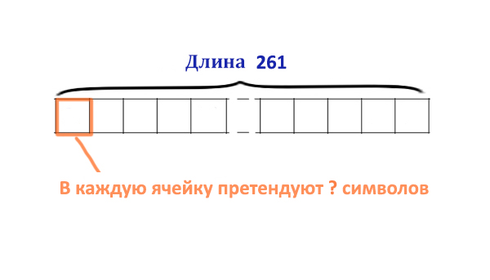

Обозначим за x сразу вес одного символа серийного номера в битах. Тогда вес всего номера будет равен 261 * x.

Узнаем, сколько памяти выделили на один серийный номер:

31 Мб / 252500 = 31*1024*1024 / 252500 ≈ 128,74 ≈ 129 байт

Здесь мы округлили в большую сторону, т.к. в задачке сказано, что выделено более 31 Мб.
Найдём x. Переведём значение 261 * x в байты.

261*x / 8 = 129
261*x = 1032
x = 1032 / 261 ≈ 3,9 ≈ 4 бит

Мы округлили в большую сторону, иначе опять бы нарушилось условие, что выделено более 31 Мб на все номера.

Получается 4 бита выделено на один символ серийного номера.

Минимальная возможная мощность алфавита при 4 битах будет равна 9.

N = 2⁴ > 9

Но ещё меньше взять нельзя, т.к. если мощность алфавита будет равна 8, то для этого достаточно 3 бита, а нам нужно, чтобы 1 символ весил 4 бита.
Ответ: 9
Задача (Автомобильный номер)
В некоторой стране автомобильный номер состоит из 7 символов: сначала 2 буквы, затем 3 цифры, затем ещё 2 буквы. При этом буквы могут быть выбраны только из 12 строчных букв местного алфавита. Среди цифр не используются цифры 6 и 9. Автоматизированная система хранит номера автомобилей следующим образом. Используется посимвольное кодирование. В памяти системы для кодирования каждого символа используется минимально возможное и одинаковое целое количество бит (для букв и цифр отдельно). А для номера используется минимально возможное целое количество байт. Какое количество информации (в байтах) требуется для хранения номеров 160 автомобилей ?
Решение:
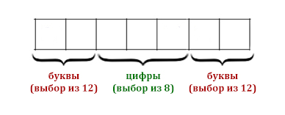

Найдём сколько бит потребуется для кодирования 4-х букв.

N = 2^{i} = 2^{4 бита} = 16 > 12

4 бита хватит для кодирования 12 букв. Всего таких ячейки 4! Поэтому в одном номере на все буквы уйдёт 4 * 4 бита = 16 бит.

Найдём сколько бит потребуется на кодирование 3 ячеек, где находятся цифры.

N = 2^{i} = 2^{3 бита} = 8

Для кодирования одной ячейки, где находится цифра, потребуется 3 бита.

Все цифры в одном номере будут закодированы 3 бита * 3 = 9 битами.

Всего на один номер уйдёт 16 бит + 9 бит = 25 бит.

Найдём сколько байт потребуется для кодирования одного номера.

25 бит / 8 = 3,125 ≈ 4 байта

4-х байт достаточно для 25 бит. Если взять 3 байта, то 3 * 8 бит (1 байт) = 24 бита. Этого будет не достаточно.

Найдём количество байт, которое нужно для кодирования 160 автомобилей

160 автомобилей * 4 байта = 640 байт

Это и будет ответ.
Ответ: 640
Ещё один важный пример из запасов тренировочных задач ЕГЭ по информатике.
Задача (Номера спортсменов)
В велокроссе участвуют 48 спортсменов. Специальное устройство регистрирует прохождение каждым из участников промежуточного финиша, записывая его номер с использованием минимально возможного количества бит, одинакового для каждого спортсмена. Какой объём памяти будет использован устройством, когда все спортсмены прошли промежуточный финиш? (Ответ дайте в байтах.)
Решение:
Узнаем сколько бит потребуется выделить на каждого спортсмена, чтобы была возможность записать любой номер от 1 до 48.

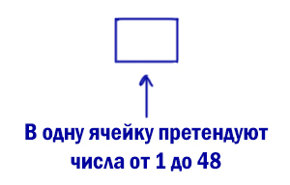

Здесь работает логика, как и в прошлых задачах. Применяем золотую формулу информатики.

N = 2^{i} = 2^{6 бит} = 64 > 48

Получается 6 бит потребуется для того, чтобы была возможность записать любой номер от 1 до 48 для каждого спортсмена. Если взять пять бит, то мы будем иметь возможность записать номера только от 1 до 2⁵ = 32 для каждого спортсмена (этого не хватает).

Т.к. все участники пересекли финиш, а на каждого участника выделено по 6 бит, то получается:

6 бит * 48 = 288 бит = 36 байт
Ответ: 36
Задача (Метеорологическая станция)
Метеорологическая станция ведет наблюдение за влажностью воздуха. Результатом одного наблюдения является целое число от 0 до 100%, записываемое при помощи минимально возможного количества бит. Станция сделала 800 измерений. Определите информационный объем результатов наблюдений. (Ответ дайте в байтах.)
Решение:
Здесь, нужно закодировать сто одно число (от 0 до 100). Ситуация похоже на ту, где мы кодировали номера спортсменов.

N = 2^{i} = 2^{7 бит} = 128 > 101

Получается, что 7 бит потребуется, чтобы полностью закодировать 101 число.

Всего было сделано 800 таких измерений

800 * 7 бит = 5600 бит = 700 байт
Ответ: 700

